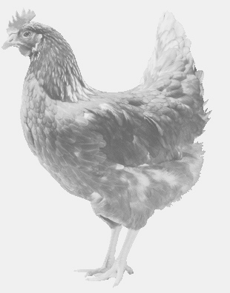
firma SVOBODA – Lučice
drůbežárna Mírovka, Vadín, 569489358, 777989857
CHOVNÉ KUŘICE
barva červená a černá
Stáří: 16 týdnů
Cena: 180,- Kč/kus
Pondělí 21. února 2022
V 10.40 hod.- Dědice
na návsi
Možno objednat:569 489 358,svoboda.lucice@seznam.cz

